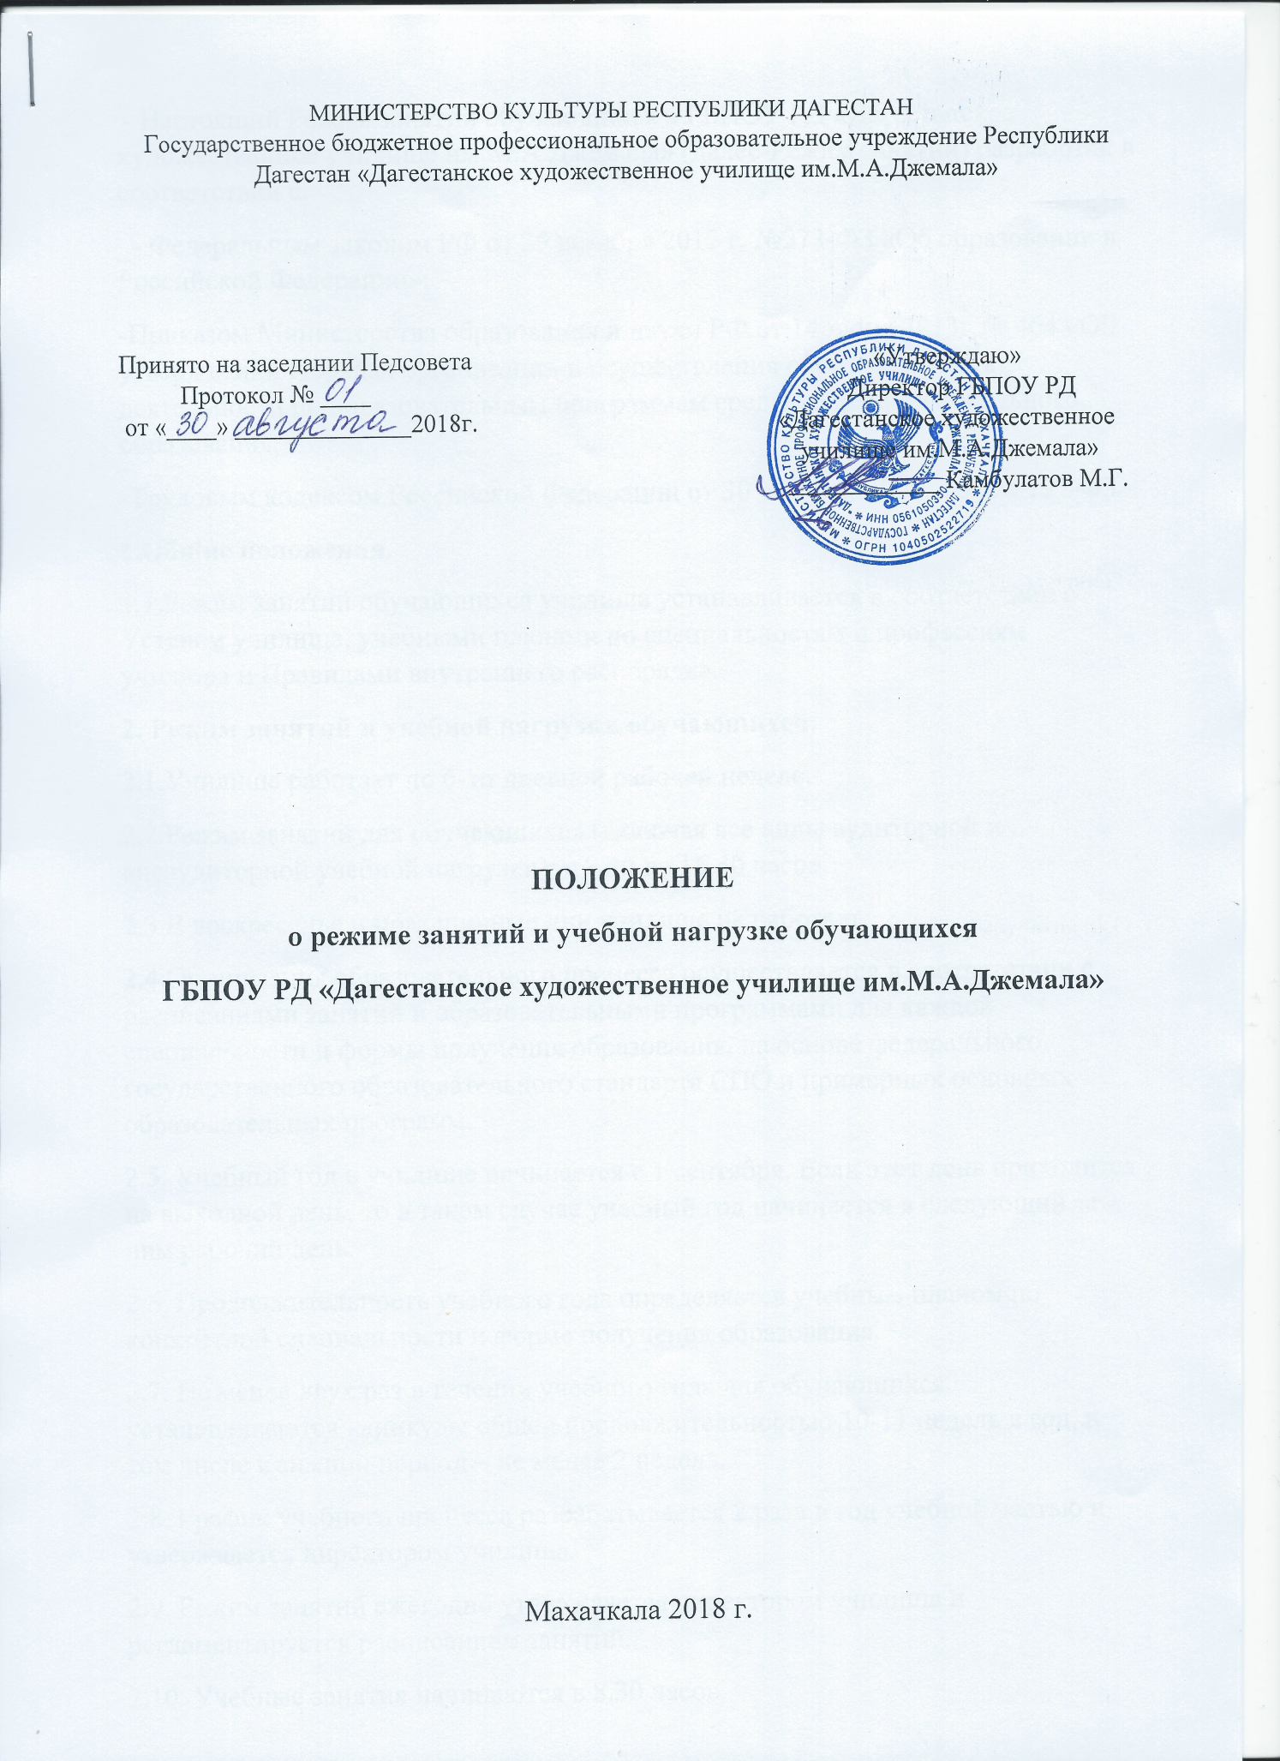

1.Общие положения.
1.1.Режим занятий обучающихся училища устанавливается в соответствии с Уставом училища, учебными планами по специальностям и профессиям училища и Правилами внутреннего распорядка.
2. Режим занятий и учебной нагрузки обучающихся:
2.1.Училище работает по 6-ти дневной рабочей неделе.
2.2.Режим занятий для обучающихся (включая все виды аудиторной и внеаудиторной учебной нагрузки): с 8.30 до 16.40 часов.
2.3.В воскресенье и праздничные дни училище не работает.
2.4.Организация образовательного процесса осуществляется в соответствии с расписаниями занятий и образовательными программами для каждой специальности и формы получения образования, на основе федерального государственного образовательного стандарта СПО и примерных основных образовательных программ.
2.5. Учебный год в училище начинается с 1 сентября. Если этот день приходится на выходной день, то в таком случае учебный год начинается в следующий за ним рабочий день.
2.6. Продолжительность учебного года определяется учебным планом по конкретной специальности и форме получения образования.
2.7. Не менее двух раз в течении учебного года для обучающихся устанавливаются каникулы общей продолжительностью 10-11 недель в год, в том числе в зимний период – не менее 2 недель.
2.8. График учебного процесса разрабатывается 2 раза в год учебной частью и утверждается директором училища.
2.9. Режим занятий ежегодно утверждается директором училища и регламентируется расписанием занятий.
2.10. Учебные занятия начинаются в 8.30 часов.
2.12. Для всех видов аудиторных занятий академический час устанавливается продолжительностью 45 минут.
2.13. Максимальный объем учебной нагрузки обучающихся составляет 54 академических часа в неделю, включая все виды аудиторной и внеаудиторной учебной нагрузки. Недельная нагрузка обучающихся обязательными учебными планами не должен превышать 36 академических часов. Дополнительная работа над завершением программного задания (не более 6 академических часов в неделю) по дисциплинам «Рисунок», «Живопись» является особым видом самостоятельной работы обучающихся; во избежание методических ошибок, соблюдения требований техники безопасности и необходимости работы с живой натурой, проводится под руководством преподавателя, включается в расписание учебных занятий и в учебную нагрузку преподавателя.
Дополнительная работа над завершением программного задания составляет 22 недели (из часов, отведенных на самостоятельную работу), проводится рассредоточено в течение теоретического обучения, является обязательной формы работы.

